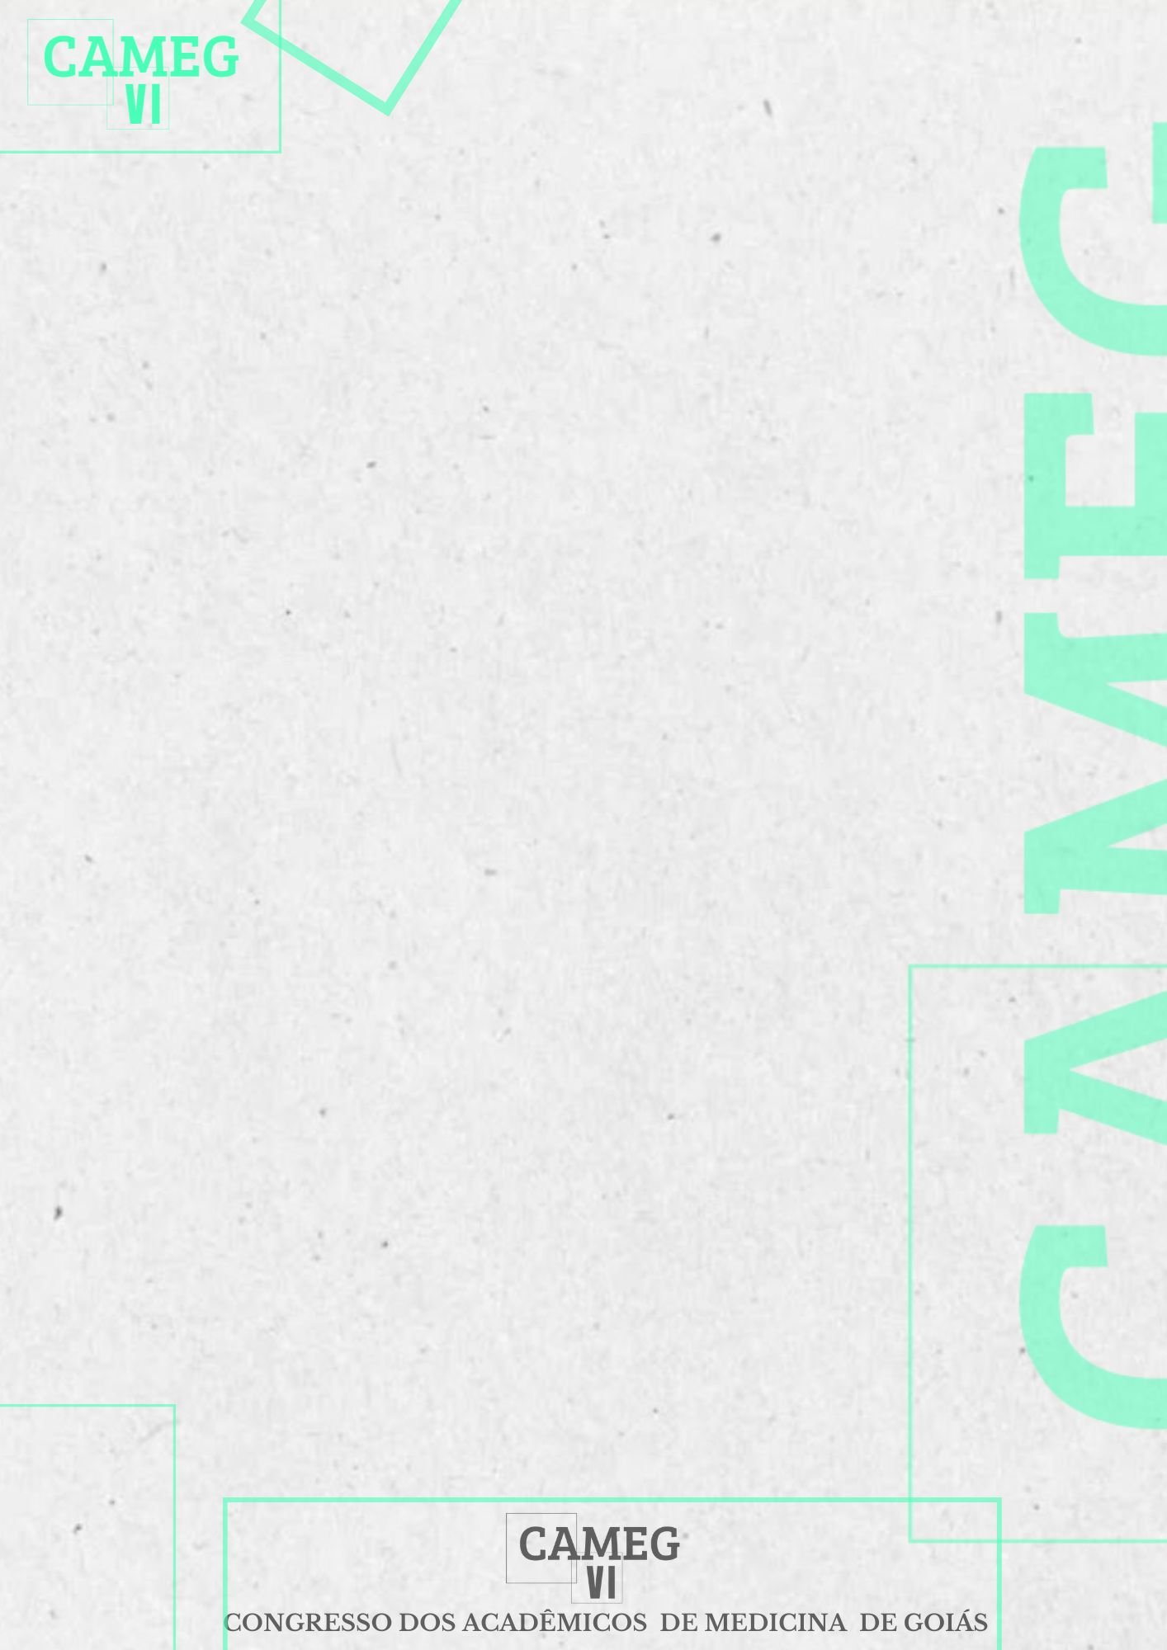
A EFICÁCIA DO USO DE TERAPIAS COMPLEMENTARES NO TRATAMENTO DA DEPRESSÃO NA ATENÇÃO PRIMÁRIA A SAÚDE
João Pedro Prado Bueno – Unievangélica, joaopedropbueno@gmail.com, CPF (033.159.961-99);
Luiza Luz Moraes – Unievangélica, Luzluizamoraes@gmail.com, CPF (000.000.000-00);
Thiago Miranda Soares Caram – Unievangélica, Thiago.caram@hotmail.com, CPF (024.870.141-90);
Lígia Narciso Soares do Amaral – Unievangélica, ligiansoares72@gmail.com, CPF (053.435.441-69);
Samara Gomes Dias – Unievangélica, diasgomessamara@gmail.com, CPF (712.238.971-50);
Guilherme Quireza Silva – Unievangélica, guilherme.quireza@gmail.com, CPF (043.037.001-69);
INTRODUÇÃO: A depressão é uma condição de saúde mental prevalente e incapacitante, que afeta a qualidade de vida de milhões de pessoas em todo o mundo. Caracterizada por sentimentos persistentes de tristeza, perda de interesse em atividades prazerosas, e uma série de sintomas físicos e emocionais. Na Atenção Primária à Saúde (APS), os profissionais de saúde enfrentam o desafio de identificar, tratar e gerenciar esta condição de maneira eficaz e acessível. Contudo, tradicionalmente, o tratamento da depressão na APS inclui intervenções farmacológicas e psicoterapias convencionais. No entanto, há um crescente reconhecimento da importância e dos benefícios potenciais das terapias complementares no manejo da depressão, como acupuntura, fitoterapia, meditação e outras práticas integrativas, como opções viáveis para atuar em conjunto com os tratamentos convencionais. OBJETIVO: Avaliar a eficácia do uso de terapias complementares no tratamento da depressão na APS. METODOLOGIA: Trata-se de uma revisão integrativa de literatura, baseada em estudos científicos, na língua inglesa e portuguesa, publicados nas bases de dados virtuais Biblioteca Virtual em Saúde (BVS) e Scientific Eletronic Library Online (Scielo), que abordavam a eficácia de terapias complementares no tratamento da depressão. RESULTADOS: Os resultados encontrados sugerem que as terapias complementares podem ser eficazes na redução dos sintomas depressivos e na promoção do bem-estar geral. No entanto, há consenso sobre a necessidade de mais estudos de alta qualidade e formação adequada de profissionais para integrar essas práticas de maneira mais eficaz na Atenção Primária à Saúde. Além disso, tais terapias são vistas como uma alternativa viável e de baixo custo, mas enfrentam barreiras significativas relacionadas à infraestrutura e ao seu reconhecimento formal na saúde. CONCLUSÃO: Portanto, a utilização de terapias complementares tem sua eficácia comprovada como adjuvantes no tratamento da depressão, recomendando-as para a redução dos sintomas depressivos e como auxiliares na diminuição dos efeitos colaterais dos antidepressivos.

Palavras-chave: Atenção Primária à Saúde; Depressão; Terapias Complementares.

REFERÊNCIAS:

PRADIE, Fabrício; LOPES, Renan Wilhans de Oliveira; LIMA, Juliana Parra. Avaliação do perfil de produção de fitoterápicos para o tratamento de ansiedade e depressão pelas indústrias farmacêuticas brasileiras. Brazilian Journal of Development, Curitiba, v. 6, n. 5, p. 29253-29268, 2020.
SCHWAMBACH, Lulaira Bermudes; QUEIROZ, Lorena Carnielli. Uso de Práticas Integrativas e Complementares em Saúde no tratamento da depressão. Physis: Revista de Saúde Coletiva, Rio de Janeiro, v. 33, e33077, 2023.
SOUSA, Islândia Maria Carvalho et al., Práticas integrativas e complementares: oferta e produção de atendimentos no SUS e em municípios selecionados. Cadernos de Saúde Pública, Rio de Janeiro, v. 28, n. 11, p. 2143-2154, nov. 2012.
ARMOUR Mike et at., Acupuncture for Depression: A Systematic Review and Meta-Analysi. Journal of Clinical Medicine, v.8, p.1140, 2019.

